第二章 气候类型
一、教材分析
《分析判断气候类型》是鲁教版必修一第二单元单元活动的教学内容，主要教学内容包括：常见气候类型的分布、成因、特征以及气候类型的判断等。本节内容是高中地理教学内容中的重要部分，对于学生认知大气运动、洋流影响、分析区域有着非常大的帮助。本节内容的教学效果在很大程度上影响了学生对其他章节知识的学习效果。[来源:学,科,网Z,X,X,K]
二、教学目标
1．知识目标：
（1）认识常见气候类型：指向标、经纬度。
（2）可以说出常见气候类型的特点，学会利用降水、气温等地理图判读气候类型。
2．能力目标：
（1）理论联系实际，能够运用气候地理图和气候知识解决一些问题。
（2）增强读图能力，培养读图析图的能力。
3．情感、态度和价值观目标：
通过学习本节内容，培养学生进一步了解气候在生活中的应用，以激发对气候特点和气候判断知识的兴趣。
三、教学重点难点
重点：气候的特征和成因，判断气候类型的方法。
难点：气候类型的判读和气候的成因。
四、教学过程
（一）预习检查、总结疑惑
检查学生预习的落实情况，并了解和归纳学生的疑惑，使课堂教学更有效率和更具有针对性。
（二）情景导入、展示目标。
课件展示：世界不同地区气候景观视频以及课本2-4-2图
教师首先提问：请同学们说出常见气候类型有哪一些？它们是如何分类的？（学生回答中基本可以发现按照温度带划分气候的规律）
（三）合作探究、精讲点拨。
探究一：常见气候类型的分布：
课件展示：如下图
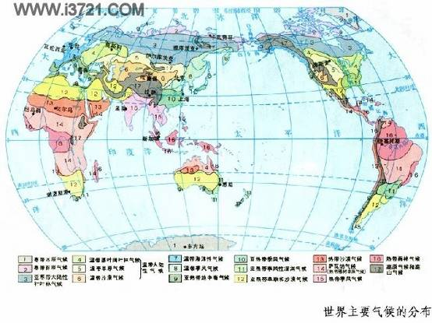
（1）结合多媒体展示图片，说出热带气候有哪一些？
教师：热带气候主要是热带雨林气候、热带季风气候、热带草原气候、热带沙漠气候。
（2）结合多媒体展示图片，根据热量带，气候大致可以划分为几类？
教师：热带气候、亚热带气候、温带气候、亚寒带气候、寒带气候。
（3）图中气候具有什么规律？
教师：其分布具有一定的带性特征，并以赤道为中心南北基本对称。
探究二：气候特征
（1）根据教材P54图2-4-2想一想：描述气候特征的主要要素有哪些？
教师：气温和降水。
（2）根据教材P54图2-4-2想一想：从气温上来看，热带气候、亚热带气候、温带气候的共同特征各是什么？
教师：热带气候的最冷月平均温度大于15°；亚热带气候的最冷月平均温度大于0°，小于15°；温带气候最冷月温度小于0°；
（3）说出热带草原气候的特征？
教师：全年高温，干湿分明
说出地中海气候的特征？
教师：夏季炎热干燥，冬季温和湿润
说出温带海洋性气候特征？
教师：全年温和多雨，降水平均；
说出温带季风气候的特征？
教师：夏季炎热多雨，冬季寒冷干燥。
（4）通过上述的气候特征结合课本P55内容，你认为影响气候特征的影响因素有哪些？
教师：影响气候的主要因素是太阳辐射、下垫面性质、地面物质的组成、植被覆盖状况、洋流等；另外，人类活动也会影响气候。

探究三：气候的成因。
多媒体给出下图：
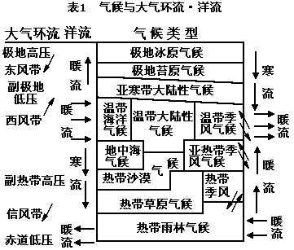
（1）读图说出热带雨林气候的成因是怎样的？
教师：全年受到赤道低气压带控制，高温多雨。
说出热带沙漠气候的成因？
教师：冬季受到副热带高气压控制，夏季受到来自大陆的信风带控制，
说出地中海气候的成因？
夏季处于副高控制下，干燥炎热；冬季处于盛行西风控制下，温和多雨；
说出亚热带季风气候的成因？
教师：海陆热力性质差异明显；
说出温带海洋性气候的成因？
教师：全年受到西风带控制，加上来自暖流的暖湿气流，所以全年降水平均，且气温温和；
二、掌握判断气候类型的一般步骤和方法：
阅读课本P55至P56页圆点知识，找出判断气候的基本步骤：
学生回答：1、根据平均气温最低月和最高月出现的月份，判断该地所属的半球，若平均 气温最低月出现在1月，最高月出现在7月，表明该地在北半球，反之在南半球。
2、根据最冷月和最热月平均气温，判断所处的热量带。
3、根据年降水量及各月的分配情况，确定降水季节分配类型；
4、综合考虑热量带和降水季节分配类型，判断气候类型。

探究四：判断气候类型的依据是什么：
1、从基本步骤中可以看出判断气候类型的主要要素是什么？
教师：最冷月与最热月的平均气温还有降水的季节分配状况
2、如何利用气温变化曲线判断所在的半球？
教师：北半球七月高温，一月最冷；南半球相反；
3、划分不同热量带的气温界限分别是多少？
教师：热带气候的最冷月温度大于15°，亚热带气候的最冷月平均温度大于0°，小于15°；温带气候最冷月平均温度小于0°；寒带气候的最冷月平均温度小于0°，并且最热月平均温度小于10°；
4、降水的季节分配有哪几种情况？
教师：年雨型、冬雨型、夏雨型、少雨型
5、课件给出下面的规律：
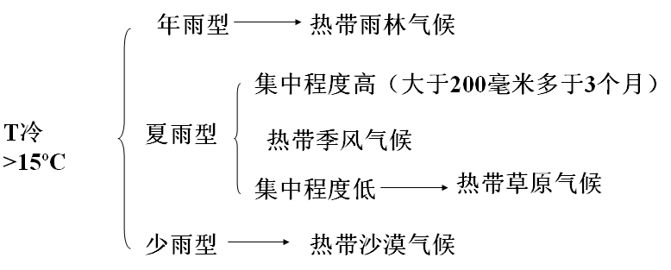
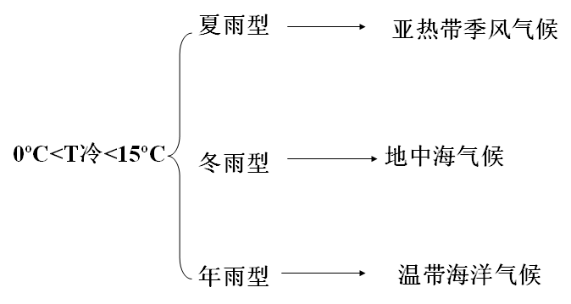
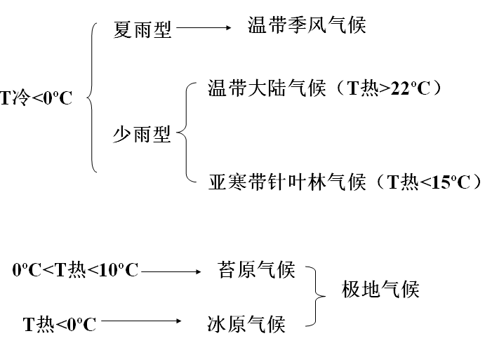
（四）反思总结，当堂检测。
教师组织学生反思总结本节课的主要内容，并进行当堂检测。
（五）发导学案、布置预习。
本节是第二单元的单元活动，通过学习我们了解了气候的相关知识，这使我们能更好的利用气候知识，能促进我们今后的地理学习。下一节我们学习第三单元第一节，请同学们做好预习，预习好教材并做完本节的导学案。
五、板书设计
一、理解影响气候的主要因素
1、常见气候类型
2、气候特征
3、影响气候的主要因素
4、气候类型成因
二、掌握判断气候类型的一般步骤和方法
一般步骤
六、教学反思
本节课需要学生具有较强的读图能力和分析能力，对于初中地理知识较差的同学不容易理解，所以需要课前做好了解。另外，本节课设计很多气压带、洋流等，多用多媒体展示，既有利于学生接受，更能激发学生的学习兴趣。

